МОДЕЛЬ РЕАЛИЗАЦИИ ИНФОРМАЦИОННОЙ СИСТЕМЫ ЭС АСУ ТЕХНОЛОГИЧЕСКОГО ПРОЦЕССА ИЗГОТОВЛЕНИЯ УСТРОЙСТВА «ГИТАРНЫЙ ЭФФЕКТ «БИТ КРАШЕР»

Диаграмма компонентов модуля «Authorization»

Для разработки автоматизированной системы управления производственным процессом изготовления ГЭ требуется спроектировать диаграмму компонентов, которая призвана визуализировать структуру исходного кода системы. Диаграмма компонентов модуля «Authorization» АСУ ТП изготовления ГЭ представлена на рисунке 4.1.

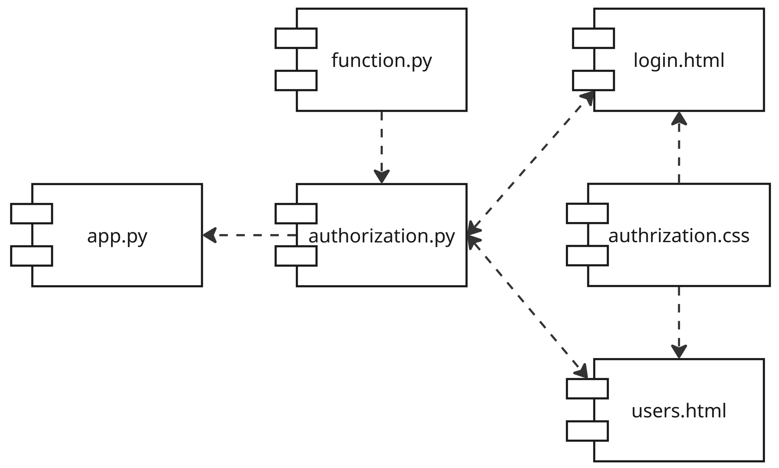
Рисунок 4.1 - Диаграмма компонентов модуля «Authorization» АСУ ТП изготовления ГЭ

АСУ ТП изготовления ГЭ выполнена в модульном формате, её модуль «Authorization» представлен в виде следующих компонентов: app.py, authorization.py, function.py, login.html, users.html, authorization.css. В таблице 4.1 приведена спецификация диаграммы компонентов модуля «Authorization» АСУ ТП изготовления ГЭ. В ней представлено описание к каждому компоненту.

Таблица 4.1 - Спецификация диаграммы компонентов модуля «Authorization» АСУ ТП изготовления ГЭ
Название | Описание
app.py | Файл, написанный на Python, обеспечивающий маршрутизацию проекта (вызывает соответствующие функции при попадании пользователя на страницу)
authorization.py | Файл, написанный на Python, обеспечивающий авторизацию пользователя, а также поиск информации о нём
function.py | Файл, написанный на Python, содержащий вспомогательные функции, используемые в различных модулях
login.html | Файл с расширением html обеспечивающий визуальное отображение страницы авторизации
users.html | Файл с расширением html обеспечивающий визуальное отображение страницы с личной информацией пользователя
authorization.css | Файл с расширением css хранящий стили для визуального отображения страниц модуля «Authorization»

На основе построенной диаграммы компонентов определена структура модуля «Authorization» разрабатываемой АСУ ТП изготовления ГЭ.

Диаграмма компонентов модуля «Expert»

Для разработки автоматизированной системы управления производственным процессом изготовления ГЭ требуется спроектировать диаграмму компонентов, которая призвана визуализировать структуру исходного кода системы. Диаграмма компонентов модуля «Expert» ЭС и АСУ ТП изготовления ГЭ представлена на рисунке 4.2.

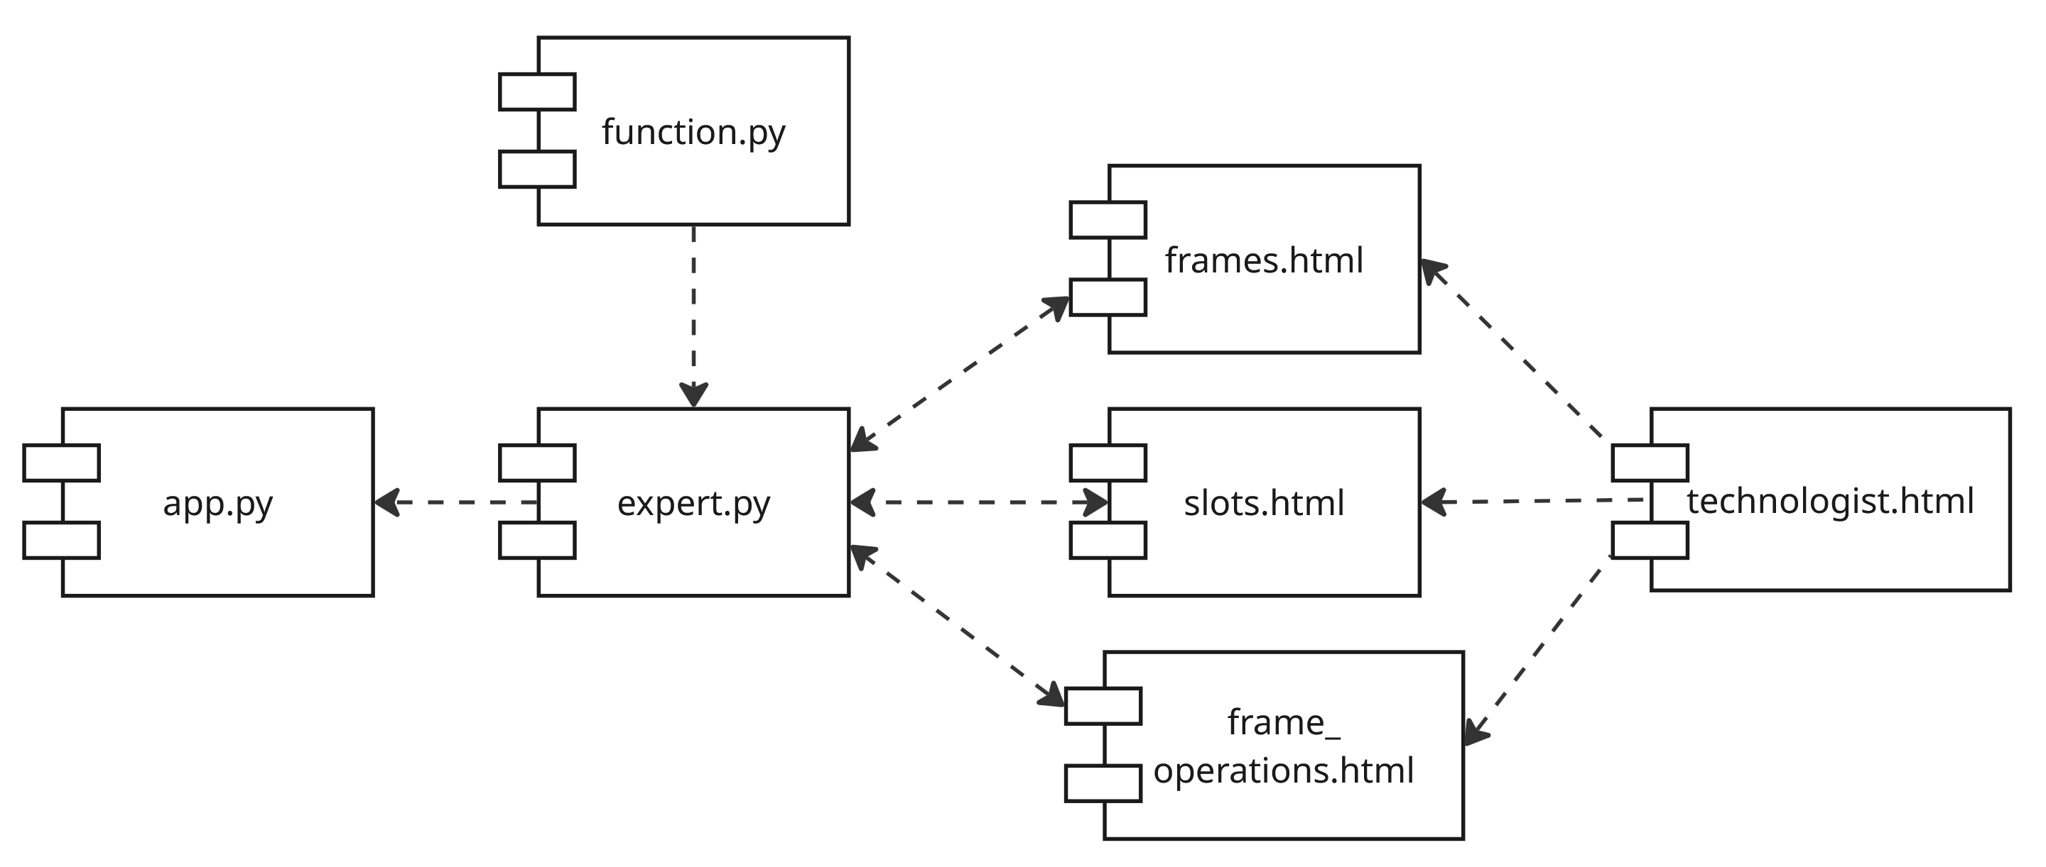
Рисунок 4.2 - Диаграмма компонентов модуля «Expert» ЭС и АСУ ТП изготовления ГЭ

ЭС и АСУ ТП изготовления ГЭ выполнена в модульном формате, её модуль «Expert» представлен в виде следующих компонентов: app.py, expert.py, function.py, frames.html, slots.html, frame_operations.html, expert.css. В таблице 4.2 приведена спецификация диаграммы компонентов модуля «Expert» ЭС и АСУ ТП изготовления ГЭ. В ней представлено описание к каждому компоненту.

Таблица 4.2 - Спецификация диаграммы компонентов модуля «Expert» АСУ ТП изготовления ГЭ
Название | Описание
app.py | Файл, написанный на Python, обеспечивающий маршрутизацию проекта (вызывает соответствующие функции при попадании пользователя на страницу)
expert.py | Файл, написанный на Python, обеспечивающий заполнение базы знаний экспертной системы экспертом
function.py | Файл, написанный на Python, содержащий вспомогательные функции, используемые в различных модулях
frames.html | Файл с расширением html обеспечивающий визуальное отображение страницы фреймов
slots.html | Файл с расширением html обеспечивающий визуальное отображение страницы слотов
frame_operations.html | Файл с расширением html обеспечивающий визуальное отображение страницы добавления связи между фреймом и значениями слотов и операциями
expert.css | Файл с расширением css хранящий стили для визуального отображения страниц модуля «Expert»

На основе построенной диаграммы компонентов определена структура модуля «Expert» разрабатываемой ЭС и АСУ ТП изготовления ГЭ.

Диаграмма компонентов модуля «engineer»

Для разработки автоматизированной системы управления производственным процессом изготовления ГЭ требуется спроектировать диаграмму компонентов, которая призвана визуализировать структуру исходного кода системы. Диаграмма компонентов модуля «Engineer» ЭС и АСУ ТП изготовления ГЭ представлена на рисунке 4.3.

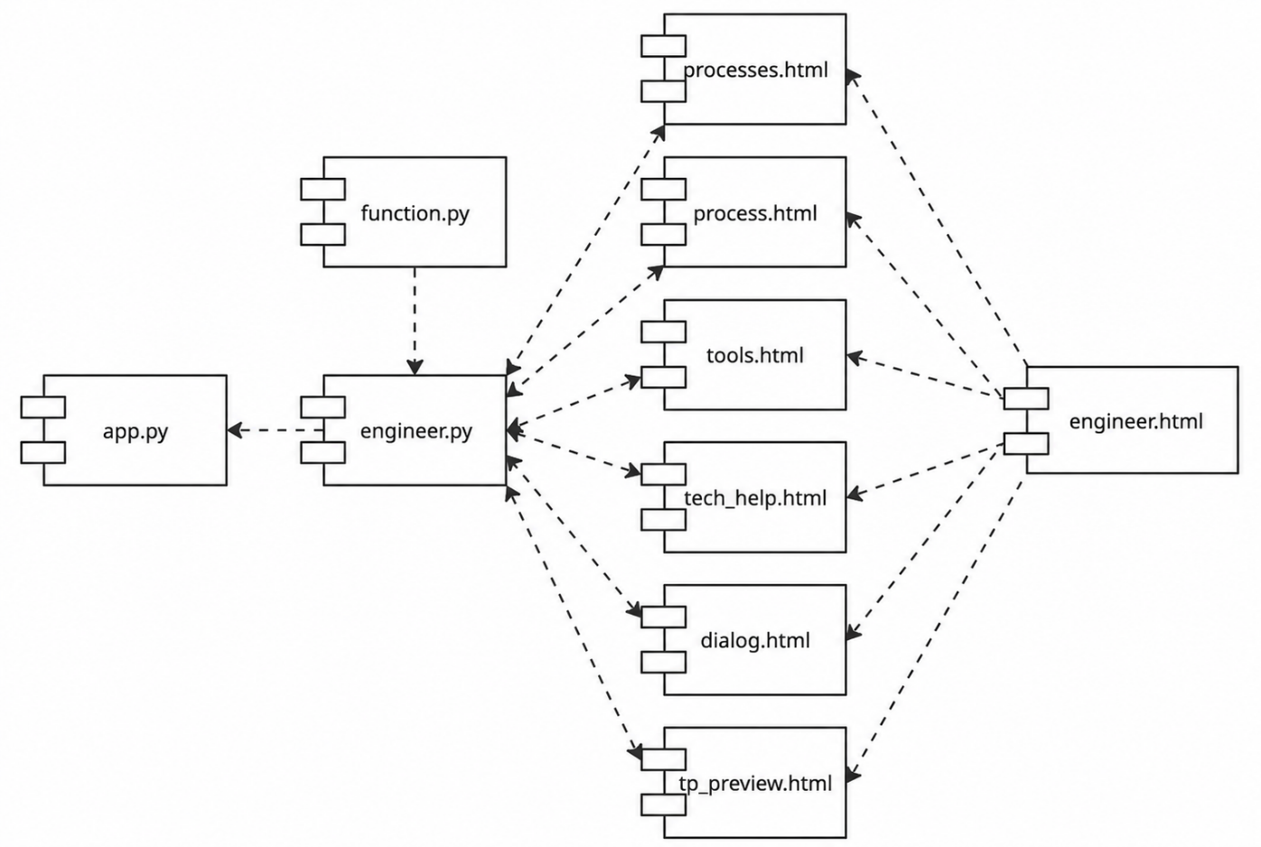
Рисунок 4.3 - Диаграмма компонентов модуля «Engineer» ЭС и АСУ ТП изготовления ГЭ

Диаграмма состоит из компонентов, спецификации на которые приведены в таблице 4.3.

Таблица 4.3 - Спецификация диаграммы компонентов модуля «Engineer» АСУ ТП изготовления ГЭ
Название | Описание
app.py | Файл, написанный на Python, обеспечивающий маршрутизацию проекта (вызывает соответствующие функции при попадании пользователя на страницу)
engineer.py | Файл, написанный на Python, обеспечивающий редактирование списка ТП, каждого отдельного ТП, а также просмотр списка операций и генерирование ТП в ходе диалога с экспертной системой
function.py | Файл, написанный на Python, содержащий вспомогательные функции, используемые в различных модулях
processes.html | Файл с расширением html обеспечивающий визуальное отображение страницы со списком всех ТП
process.html | Файл с расширением html обеспечивающий визуальное отображение страницы ТП
tools.html | Файл с расширением html обеспечивающий визуальное отображение страницы со списком применяемого на производстве оборудования
tech_help.html | Файл с расширением html обеспечивающий визуальное отображение страницы со списком всех операций из указателя технологических операций
dialog.html | Файл с расширением html обеспечивающий визуальное отображение страницы, где происходит диалог пользователя с ЭС
tp_preview.html | Файл с расширением html обеспечивающий визуальное отображение страницы с предварительным видом сгенерированного в ходе диалога с ЭС ТП
engineer.css | Файл с расширением css хранящий стили для визуального отображения страниц модуля «Engineer»

На основе построенной диаграммы компонентов определена структура модуля «Engineer» разрабатываемой ЭС и АСУ ТП изготовления ГЭ.

Выводы

В ходе разработки экспертной системы ЭС и АСУ ТП изготовления устройства «Гитарный эффект «Бит Крашер» была разделена на различные блоки.
Для модулей «Authorization», «Expert» и «Engineer» была также разработана диаграмма компонентов, позволяющая детализировать структуру разрабатываемых приложений до уровня заголовочных файлов и файлов исходного кода.

